庄河市2025年度第3批次土地征收成片开发方案的解读

一、编制背景
2020年1月1日正式施行的《中华人民共和国土地管理法》第四十五条采用列举方式明确了属于公共利益可以征收土地的六种情形，其中第五种情形规定：“在土地利用总体规划确定的城镇建设用地范围内，经省级以上人民政府批准由县级以上人民政府组织实施的成片开发建设需要用地的，可以依法对农民集体所有的土地实施征收。”同时规定，成片开发应当符合国务院自然资源主管部门规定的标准。2023年10月31日，自然资源部印发了《自然资源部关于印发<土地征收成片开发标准>的通知》（自然资规〔2023〕7 号）（以下简称《标准》），对土地征收成片开发的含义、原则、程序等基本内容进行了明确。为进一步贯彻自然资源部印发的《标准》精神，2024年3月12日辽宁省自然资源厅发布了《辽宁省自然资源厅关于进一步加强和改进土地征收成片开发工作的通知》（辽自然资发〔2024〕24号），要求各地政府要充分认识开展土地征收成片开发工作是落实国民经济和社会发展年度计划，促进地方经济整体协调发展的有力手段。
庄河市人民政府根据国民经济和社会发展的需要，按照《中华人民共和国土地管理法》、《自然资源部关于印发<土地征收成片开发标准>的通知》（自然资规〔2023〕7 号）、《辽宁省自然资源厅关于进一步加强和改进土地征收成片开发工作的通知》（辽自然资发〔2024〕24号）等法律法规的相关规定，依据《庄河市国民经济和社会发展第十四个五年规划和二〇三五年远景目标纲要》、《庄河市国土空间总体规划（2021-2035年）》、《栗子房镇国土空间总体规划（2021-2035年）》，庄河市人民政府组织编制《庄河市2025年度第3批次土地征收成片开发方案》，以下简称《方案》。

二、成片开发范围基本情况
- 成片开发范围区位分析
项目用地位于庄河市栗子房镇兴隆村，属于栗子房镇南部镇区内，周边现状商业氛围较好；距离庄河市城区距离约60公里，距栗子房镇北镇区距离约10公里；开发范围周边道路网密集，西侧临栗南线，通过栗南线直通滨海公路，交通方便。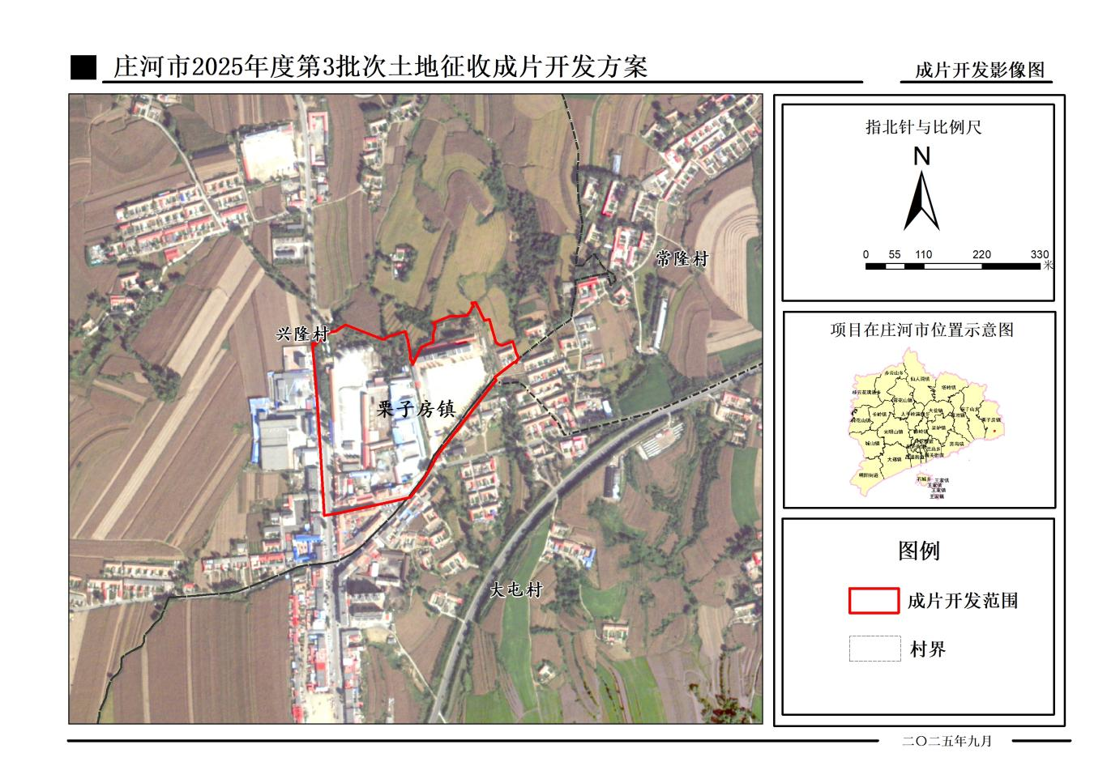
图1 庄河市2025年度第3批次范围图
- 土地利用现状情况
表1 庄河市2025年度第3批次土地利用现状地类面积统计表
单位：公顷，%
地类 |  |  | 面积 | 比例
总计 |  |  | 9.3074 | 100.00%
建设用地 | 小计 |  | 9.3074 | 100.00%
建设用地 | 交通运输用地 | 小计 | 0.3937 | 4.23%
建设用地 | 交通运输用地 | 公路用地 | 0.3937 | 4.23%
建设用地 | 城镇村及工矿用地 | 小计 | 8.9137 | 95.77%
建设用地 | 城镇村及工矿用地 | 村庄 | 8.9137 | 95.77%
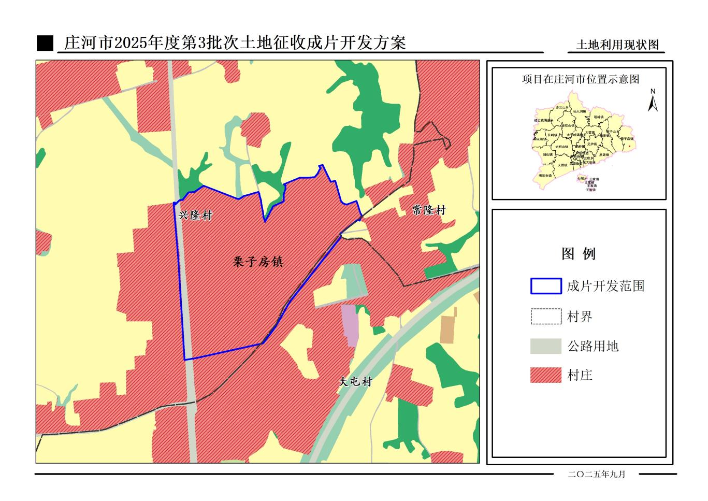
图2 庄河市2025年度第3批次土地利用现状图
3、成片开方案土地权属情况
表2 庄河市2025年度第3批次土地权属面积统计表
单位：公顷
权属性质 | 权属名称 | 土地面积
国有 | 兴隆村 | 6.6275
国有 | 小计 | 6.6275
集体 | 兴隆村 | 2.5471
集体 | 大屯村 | 0.1313
集体 | 常隆村 | 0.0015
集体 | 小计 | 2.6799
总计 |  | 9.3074
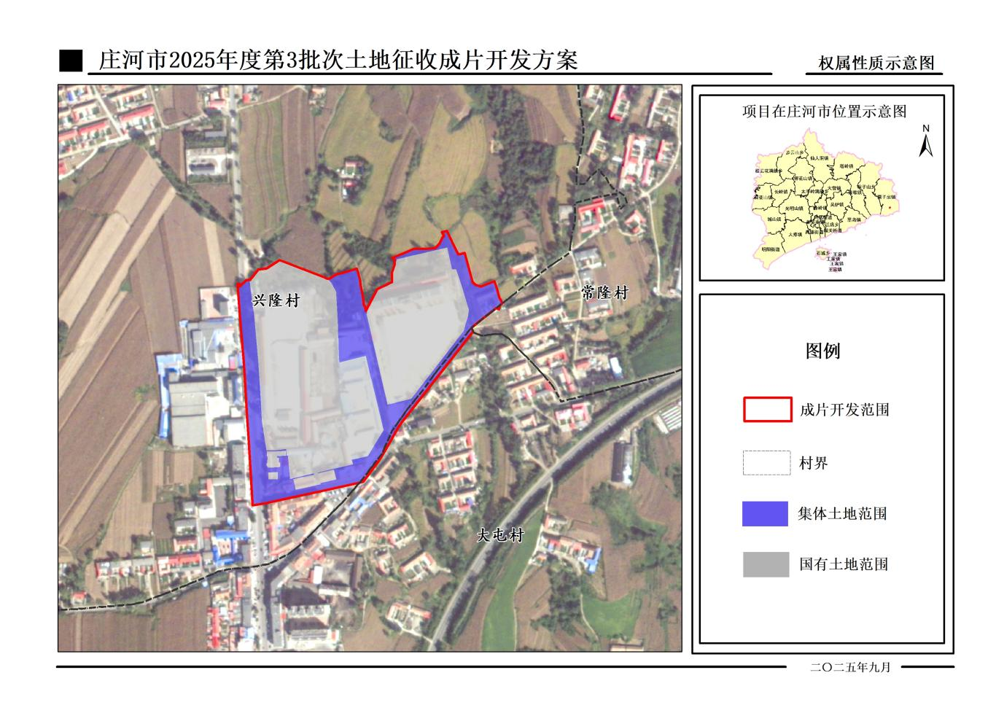
图3 庄河市2025年度第3批次土地权属性质示意图
4、成片开发方案土地用途安排
表3 庄河市2025年度第3批次规划用地类型统计表
单位：公顷，%
类别 | 面积 | 比例
商业用地 | 5.2288 | 56.18%
城镇住宅用地 | 0.1706 | 1.83%
教育用地 | 2.5053 | 26.92%
城镇村道路用地 | 1.4027 | 15.07%
总计 | 9.3074 | 100.00%
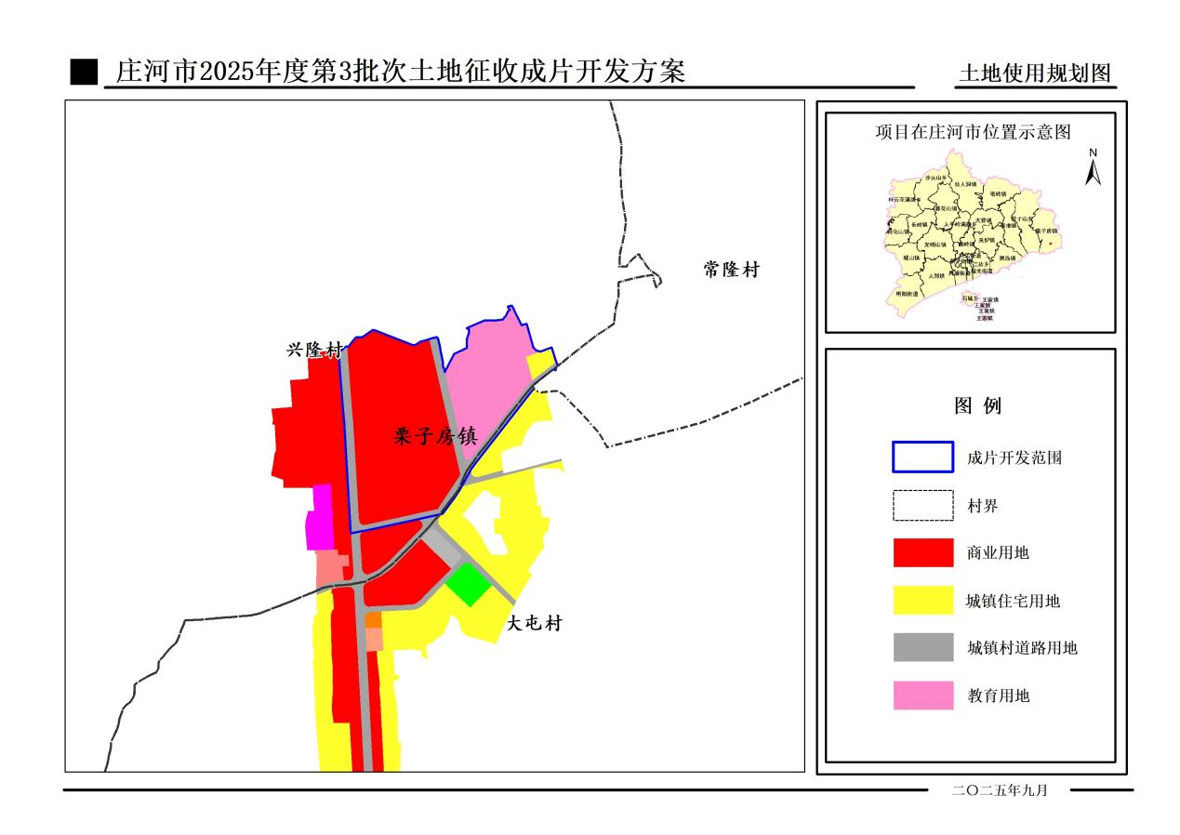
图4 庄河市2025年度第3批次土地使用规划图
三、政策性分析
1、符合国民经济和社会发展规划、年度计划情况
项目满足《庄河市国民经济和社会发展第十四个五年规划和二〇三五年远景目标纲要》要求。
方案拟纳入2025年庄河市国民经济和社会发展年度计划。符合规划的发展定位要求，符合对土地征收成片开发范围的空间布局，有利于完成规划目标任务。
2、国土空间规划
该成片开发范围已纳入经批准的庄河市国土空间规划，符合国土空间规划管控规则。不涉及各级自然保护区、不涉及生态保护红线、不涉及占用永久基本农田。项目所在地栗子房镇人民政府确保项目布局和规模将统筹纳入规划期至2035年的栗子房镇国土空间总体规划。
- 公益性用地比例
庄河市土地征收成片开发方案（2025年度第3批次）公益性用地面积占成片开发土地总面积的41.99%,符合公益性用地占比不低于40%的要求。

4、开发区土地利用情况
本次土地征收成片开发范围选址不占用开发区土地。

5、已批准实施情况
庄河市已批准成片开发方案项目满足实施条件的正稳步地推进实施，因资金问题等客观因素导致其他未实施项目我市积极地协同推进。

6、环保符合性分析
该成片开发项目在建设和运营期满足《方案》中提出的环境保护措施建议的前提下，符合环境保护相关要求。

四、土地征收成片开发实施计划

1、成片开发期限

本成片开发区域的开发期限初步定为3年，具体为2025年1月至2027年12月。

2、开发时序
表4 庄河市2025年度第3批次开发时序情况统计表
单位：公顷，%
序号 | 实施年度 | 项目名称 | 实施面积 | 征收比例
1 | 2025年 | 商业用地 | 0.5285 | 19.72%
1 | 2025年 | 基础设施（道路） | 0.3451 | 12.88%
1 | 2025年 | 小计 | 0.8736 | 32.60%
2 | 2026年 | 商业用地 | 0.3292 | 12.28%
2 | 2026年 | 小计 | 0.3292 | 12.28%
3 | 2027年 | 教育用地 | 0.2657 | 9.91%
3 | 2027年 | 住宅 | 0.1706 | 6.37%
3 | 2027年 | 基础设施（道路） | 1.0408 | 38.84%
3 | 2027年 | 小计 | 1.4771 | 55.12%
总计 |  |  | 2.6799 | 100.00%

五、对生态环境影响

（一）对生态环境影响分析
在分析项目对生态环境产生的影响时，主要从大气、水环境、声环境、固体废物几个方面进行分析。
1、大气影响分析
本次成片开发建设项目主要为商业和公益性用地，项目建设过程中能够影响生态环境空气质量的污染物主要来源于扬尘，建成后不会增加空气污染物排放。
2、水环境影响分析
废水排放是造成水环境污染的主要原因。由于本《方案》中建设项目主要为商业项目，在生产项目建设过程中会产生综合污水，综合污水中的碳水化合物、蛋白质、脂肪和木质素等有机化合物，在微生物的作用下分解要消耗水体中的溶解氧，短期内对水环境产生一定的负面影响；随着项目建设完成投入使用，污染源不会继续增加。因此，项目对水环境影响是短期的。
3、声环境影响分析
成片开发项目的噪声主要为项目施工阶段的噪声，来源于工程施工、运输车辆喇叭声、发动机声、混凝土搅拌声以及复士压路机声等。
4、固体废物影响分析
项目施工过程产生的固体废物主要是施工废弃物，如废弃的沙石砖瓦、木块、废瓷砖、塑料、废混凝土、废金属、油漆涂料包装物、碎玻璃等，属一般固体废物。项目运营阶段的固体废物主要为生活垃圾。

（二）生态环境保护对策与措施
为有效减少废气、废水、噪音、固体废弃物等对周边环境影响，建议设环保负责人，废水、废气、噪声、固体等污染物排放要达到相应的排放标准，同时提出以下建议：
- 项目建设必须严格执行环境保护设施与主体工程同时设计、同时施工、同时投入使用的环境保护“三同时”制度。
- 项目单位应做好应急物资储备，按照相关规定编制和备案突发环境事件应急预案，并与当地政府及相关部门应急预案做好衔接，定期进行环境应急培训和演练，有效防范和应对突发环境事件。
- 项目单位应严格按照《中华人民共和国安全生产法》《建设工程安全生产管理条例》《建设项目安全设施“三同时”监督管理办法》等安全生产相关法律法规和部门规章要求，健全内部污染防治设施稳定运行和管理责任制度，在环境保护设施设计、施工、验收、使用和拆除等过程中，认真落实安全生产主体责任，做好安全风险辨识评估和隐患排查治理工作，并及时向相关部门报告有关情况。

同时建议相关环保部门加强对项目的监管。

六、维护群众利益保障措施

土地征收补偿主要包括土地补偿费、安置补助费以及地上附着物和青苗补偿费。土地征收前，庄河市政府相关部门根据征地情况拟定《征地补偿方案》，方案详细规定征地情况及补偿情况。
1、征地补偿标准
根据《大连市人民政府办公室关于公布实施大连市征地区片综合地价标准的通知》（大政办发〔2023〕8号）的标准执行，庄河市2025年度第3批次土地征收成片开发方案项目位于庄河市栗子房镇兴隆村、大屯村、常隆村，该区域征地区片综合地价标准为3.3万元/亩。
2、被征地农民社会保障费用
按照《辽宁省被征地农民社会保障暂行办法》（辽政办发（2005）81号）依法给予本次成片开发所涉土地征收范围内被征地农民和农村集体经济组织补偿，安排符合参保条件的被征地农民的社会保障费用，并将符合参保条件的被征地农民社保关系纳入社会保障体系。
3、地上附着物和青苗补偿标准
按照《庄河市人民政府办公室关于印发庄河市征收集体土地地上附着物补偿标准的通知》（庄政办发〔2021〕22号）标准执行。

